
МИНИСТЕРСТВО НАУКИ И ВЫСШЕГО ОБРАЗОВАНИЯ РОССИЙСКОЙ ФЕДЕРАЦИИ

ФЕДЕРАЛЬНОЕ ГОСУДАРСТВЕННОЕ БЮДЖЕТНОЕ ОБРАЗОВАТЕЛЬНОЕ УЧРЕЖДЕНИЕ ВЫСШЕГО ОБРАЗОВАНИЯ
«МОСКОВСКИЙ АВИАЦИОННЫЙ ИНСТИТУТ (НАЦИОНАЛЬНЫЙ ИССЛЕДОВАТЕЛЬСКИЙ УНИВЕРСИТЕТ)»

Институт № 3 «Системы управления, информатика и электроэнергетика» Кафедра 304 «Вычислительные машины, системы и сети»

Лабораторная работа № 3
по дисциплине «Проектирование драйверов»

Выполнила
Студентка группы М3О-409Б-22
Бондаренко Е.А.

Принял
Доцент каф.304 Титов Ю.П.

Москва 2025

Задание

Написать драйвер для генерации случайной величины путём накопления энтропии с помощью анализа различных источников:
- положение курсора на экране;
- время прихода прерывания от периферийного устройства (мышь, клавиатура);
- время прихода сетевого пакета по определённому протоколу;
- время между нажатиями клавиш клавиатуры (дополнительно разработать прикладное приложение, предлагающее напечатать заданную строку).

Структура программы

1. Драйвер ядра Linux (my_random.ko)
- Собирает энтропию от различных источников
- Генерирует случайные числа

2. Приложение для сбора энтропии (entropier)
- Пользовательская программа, предлагает ввести текст с клавиатуры
- Измеряет время между нажатиями клавиш
- Передает эти данные в драйвер

3. Тестовое приложение (random_user)
- Читает случайные числа из драйвера
- Отображает их в реальном времени

Для генерации случайных чисел используется линейный конгруэнтный генератор

Результат работы программы
Тест 1. С использованием только клавиатуры

Запустила entropier.с, он предложил ввести строку
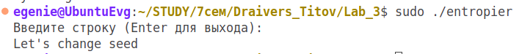

После ввода поменялся seed
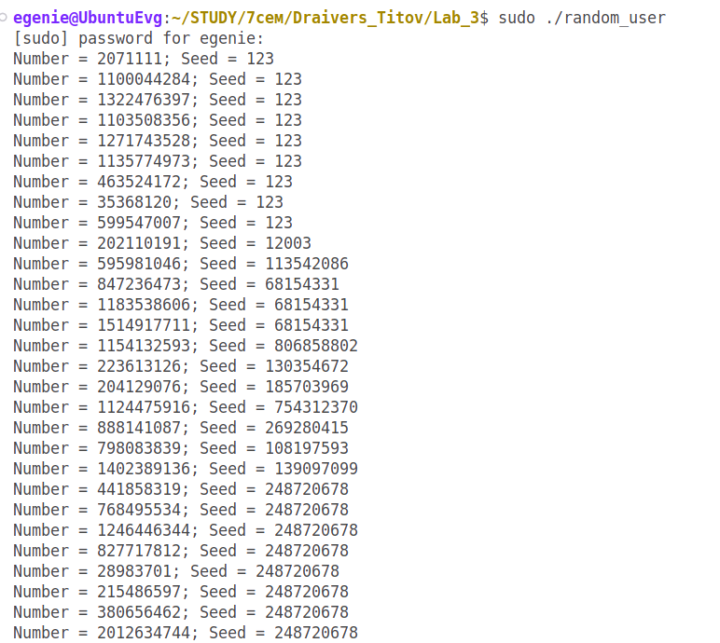

Тест 2. С использованием мышки

Seed менялся, когда я двигала мышку
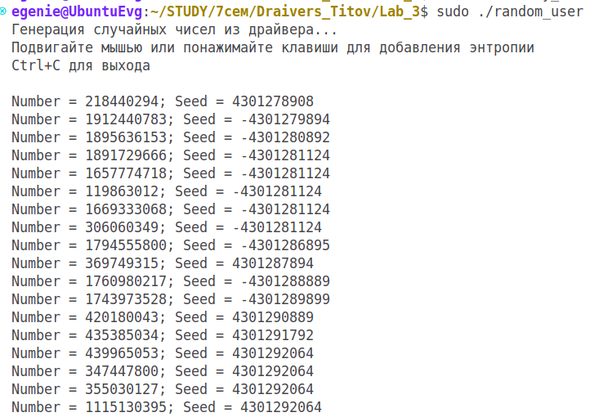

Код программы
Файл драйвера my_random.c

#include <linux/module.h>
#include <linux/init.h>
#include <linux/kernel.h>
#include <linux/fs.h>
#include <linux/cdev.h>
#include <linux/slab.h>
#include <linux/uaccess.h>
#include <linux/mutex.h>
#include <linux/device.h>
#include <linux/input.h>
#include <linux/version.h>
#include <linux/spinlock.h>

MODULE_LICENSE("GPL");
MODULE_AUTHOR("Евгения Бондаренко");
MODULE_DESCRIPTION("Random Driver with Mouse and Keyboard Entropy");

#define DEVICE_NAME "my_rand"
#define MAX_ENTROPY_VALUES 256 // Увеличили буфер

struct node {
long value;
struct node* next;
};

struct result {
long value;
long seed;
};

struct rand{
struct cdev cdev;
dev_t devno;
struct node *entropy;
struct node *entropy_tail; // Указатель на хвост для быстрого добавления
struct mutex lock;
spinlock_t spinlock;
int entropy_count;
};

static struct rand device;
static int major_num = 0;
static struct class *rand_class = NULL;
static struct input_handler rand_input_handler;

static int rand_open(struct inode *inode, struct file *filp);
static int rand_release(struct inode *inode, struct file *filp);
static long rand_ioctl(struct file *filp, unsigned int cmd, unsigned long arg);
static ssize_t rand_write(struct file *filp, const char __user *buf, size_t count, loff_t *f_pos){return -ENOSYS;}
static ssize_t rand_read(struct file *filp, char __user *buf, size_t count, loff_t *f_pos){return -ENOSYS;}

static void random_number(struct result* res, long seed)
{
static long last_seed = 123;
static long last_value = 123;

if(last_seed != seed) {
last_value = last_seed = seed;
}

last_value = last_value * 1103515245 + 12345;
res->seed = last_seed;
res->value = (last_value >> 16) & 0x7FFFFFFF;
}

static struct file_operations rand_fops = {
.owner = THIS_MODULE,
.open = rand_open,
.release = rand_release,
.read = rand_read,
.write = rand_write,
.unlocked_ioctl = rand_ioctl
};

static void add_entropy_safe(long entropy_value)
{
struct rand *dev = &device;
unsigned long flags;
struct node *new_node, *old_head;

new_node = kmalloc(sizeof(struct node), GFP_ATOMIC);
if (!new_node) {
return;
}

new_node->value = entropy_value;
new_node->next = NULL;

spin_lock_irqsave(&dev->spinlock, flags);

if (dev->entropy_count < MAX_ENTROPY_VALUES) {
// Добавляем новый элемент в конец
if (!dev->entropy) {
dev->entropy = new_node;
dev->entropy_tail = new_node;
} else {
dev->entropy_tail->next = new_node;
dev->entropy_tail = new_node;
}
dev->entropy_count++;
} else {
// Циклический буфер: удаляем старый элемент из начала, добавляем новый в конец
if (dev->entropy != NULL) {
// Удаляем первый элемент
old_head = dev->entropy;
dev->entropy = dev->entropy->next;

// Обновляем хвост если нужно
if (old_head == dev->entropy_tail) {
dev->entropy_tail = dev->entropy;
}

kfree(old_head);

// Добавляем новый элемент в конец
if (dev->entropy_tail) {
dev->entropy_tail->next = new_node;
} else {
dev->entropy = new_node;
}
dev->entropy_tail = new_node;
}
// dev->entropy_count остается тем же
}

spin_unlock_irqrestore(&dev->spinlock, flags);
}

static void rand_input_event(struct input_handle *handle,
unsigned int type, unsigned int code, int value)
{
long entropy_value;

// Собираем энтропию от движений мыши и нажатий клавиш
if (type == EV_REL || (type == EV_KEY && value == 1)) {
entropy_value = (long)(jiffies ^ type ^ code ^ value);
add_entropy_safe(entropy_value);

printk(KERN_DEBUG "rand: Added entropy: %ld (device: %s)\n",
entropy_value, handle->dev->name);
}
}

static int rand_input_connect(struct input_handler *handler,
struct input_dev *dev,
const struct input_device_id *id)
{
struct input_handle *handle;
int error;

handle = kzalloc(sizeof(struct input_handle), GFP_KERNEL);
if (!handle)
return -ENOMEM;

handle->dev = dev;
handle->handler = handler;
handle->name = "rand_input";

error = input_register_handle(handle);
if (error) {
pr_err("rand: Failed to register input handle\n");
kfree(handle);
return error;
}

error = input_open_device(handle);
if (error) {
pr_err("rand: Failed to open input device\n");
input_unregister_handle(handle);
kfree(handle);
return error;
}

pr_info("rand: Connected to input device: %s\n", dev->name);
return 0;
}

static void rand_input_disconnect(struct input_handle *handle)
{
input_close_device(handle);
input_unregister_handle(handle);
kfree(handle);
}

static const struct input_device_id rand_input_ids[] = {
{
.flags = INPUT_DEVICE_ID_MATCH_EVBIT,
.evbit = { BIT_MASK(EV_KEY) },
},
{
.flags = INPUT_DEVICE_ID_MATCH_EVBIT,
.evbit = { BIT_MASK(EV_REL) },
},
{ }
};

static int rand_open(struct inode *inode, struct file *filp)
{
struct rand *dev;
int minor = iminor(inode);

if (minor >= 1) {
return -ENODEV;
}

dev = &device;
filp->private_data = dev;
return 0;
}

static int rand_release(struct inode *inode, struct file *filp)
{
return 0;
}

static int __init rand_init(void)
{
int err;
dev_t dev_num = 0;

err = alloc_chrdev_region(&dev_num, 0, 1, DEVICE_NAME);
if (err < 0) {
pr_err("rand: Failed to allocate device numbers\n");
return err;
}
major_num = MAJOR(dev_num);

#if LINUX_VERSION_CODE >= KERNEL_VERSION(6, 4, 0)
rand_class = class_create(DEVICE_NAME);
#else
rand_class = class_create(THIS_MODULE, DEVICE_NAME);
#endif

if (IS_ERR(rand_class)) {
pr_err("rand: Failed to create device class\n");
err = PTR_ERR(rand_class);
goto fail_class;
}

struct rand *dev = &device;
mutex_init(&dev->lock);
spin_lock_init(&dev->spinlock);
dev->entropy_count = 0;
dev->entropy = NULL;
dev->entropy_tail = NULL;
dev->devno = MKDEV(major_num, 0);

cdev_init(&dev->cdev, &rand_fops);
dev->cdev.owner = THIS_MODULE;

err = cdev_add(&dev->cdev, dev->devno, 1);
if (err) {
pr_err("rand: Error %d adding device\n", err);
goto fail_device;
}

device_create(rand_class, NULL, dev->devno, NULL, "rand");

// Инициализируем обработчик событий ввода
rand_input_handler.event = rand_input_event;
rand_input_handler.connect = rand_input_connect;
rand_input_handler.disconnect = rand_input_disconnect;
rand_input_handler.name = "rand_input";
rand_input_handler.id_table = rand_input_ids;

err = input_register_handler(&rand_input_handler);
if (err) {
pr_err("rand: Failed to register input handler\n");
goto fail_input;
}

pr_info("rand: Device /dev/rand created\n");
pr_info("rand: Module loaded successfully (major number = %d)\n", major_num);
pr_info("rand: Mouse and keyboard entropy collection enabled\n");
return 0;

fail_input:
device_destroy(rand_class, device.devno);
fail_device:
device_destroy(rand_class, device.devno);
cdev_del(&device.cdev);

// Освобождаем память при ошибке инициализации
struct node *curr = device.entropy;
while (curr != NULL) {
struct node *next_node = curr->next;
kfree(curr);
curr = next_node;
}

class_destroy(rand_class);
fail_class:
unregister_chrdev_region(dev_num, 1);
return err;
}

static void __exit rand_exit(void)
{
input_unregister_handler(&rand_input_handler);
device_destroy(rand_class, device.devno);
cdev_del(&device.cdev);

// Освобождаем память энтропии
struct node *curr = device.entropy;
while (curr != NULL) {
struct node *next_node = curr->next;
kfree(curr);
curr = next_node;
}

class_destroy(rand_class);
unregister_chrdev_region(MKDEV(major_num, 0), 1);
pr_info("rand: Module unloaded\n");
}

static long rand_ioctl(struct file *filp, unsigned int cmd, unsigned long arg)
{
void __user *user_arg = (void __user *)arg;
struct rand *dev = filp->private_data;
int retval = 0;

if (mutex_lock_interruptible(&dev->lock)) {
return -ERESTARTSYS;
}

switch (cmd) {
case 0:
{
long seed;
if(!dev->entropy)
{
seed = 123;
goto _random;
}

// Берем ПОСЛЕДНИЙ элемент (самые свежие данные)
struct node* next = dev->entropy;
long last_value = 0;

while(next != NULL)
{
last_value = next->value;
next = next->next;
}
seed = last_value;

_random:
struct result value;
random_number(&value, seed);

if (copy_to_user(user_arg, &value, sizeof(struct result))) {
retval = -EFAULT;
}
break;
}
case 1:
{
long value;
if (copy_from_user(&value, user_arg, sizeof(long))) {
retval = -EFAULT;
break;
}

add_entropy_safe(value);
break;
}
default:
retval = -ENOTTY;
}

mutex_unlock(&dev->lock);
return retval;
}

module_init(rand_init);
module_exit(rand_exit);

Файл random_user.c
#include <stdio.h>
#include <fcntl.h>
#include <unistd.h>
#include <sys/ioctl.h>

struct result {
long value;
long seed;
};

int main()
{
int fd1 = open("/dev/rand", O_RDONLY | O_NONBLOCK);
if (fd1 == -1) {
perror("Ошибка доступа к устройству /dev/rand");
return 1;
}

struct result rand_res;

printf("Генерация случайных чисел из драйвера...\n");
printf("Подвигайте мышью или понажимайте клавиши для добавления энтропии\n");
printf("Ctrl+C для выхода\n\n");

while(1) {
if (ioctl(fd1, 0, &rand_res)) {
perror("\nОшибка чтения\n");
goto _exit;
}

printf("Number = %ld; Seed = %ld\n", rand_res.value, rand_res.seed);
sleep(1);
}

_exit:
close(fd1);
return 0;
}

Файл entropier.c
#include <stdio.h>
#include <termios.h>
#include <unistd.h>
#include <sys/time.h>
#include <stdlib.h>
#include <fcntl.h>
#include <sys/ioctl.h>

void fill(struct timeval* source, struct timeval* destination) {
destination->tv_sec = source->tv_sec;
destination->tv_usec = source->tv_usec;
}

int main() {
struct termios old, newSettings;
struct timeval start, end;
long elapsed = 0;
char c;

int fd1 = open("/dev/rand", O_RDONLY | O_NONBLOCK);
if (fd1 == -1) {
perror("Ошибка доступа к устройству /dev/rand");
return 1;
}

printf("Введите строку для добавления энтропии (Enter для выхода):\n");
// Сохраняем текущие настройки
tcgetattr(STDIN_FILENO, &old);
newSettings = old;

// Меняем настройки
newSettings.c_lflag &= ~(ICANON | ECHO);
newSettings.c_cc[VMIN] = 0;
newSettings.c_cc[VTIME] = 0;

tcsetattr(STDIN_FILENO, TCSANOW, &newSettings);

gettimeofday(&start, NULL);
fill(&start, &end);

while(1) {
if (read(STDIN_FILENO, &c, 1) > 0) {

gettimeofday(&start, NULL);
// Вычисление времени в микросекундах
elapsed = labs((long)(end.tv_usec - start.tv_usec));
fill(&start, &end);

if (ioctl(fd1, 1, &elapsed)) {
perror("\nОшибка добавления энтропии\n");
goto _exit;
}

printf("%c", c);
fflush(stdout);
if (c == '\n') {
goto _exit;
}
}
}

_exit:
// Восстанавливаем настройки
tcsetattr(STDIN_FILENO, TCSANOW, &old);

close(fd1);
return 0;
}

